Borne d’appel d’urgence BSM avec système téléphonique filaire en fixation murale(BI-TLF-M)

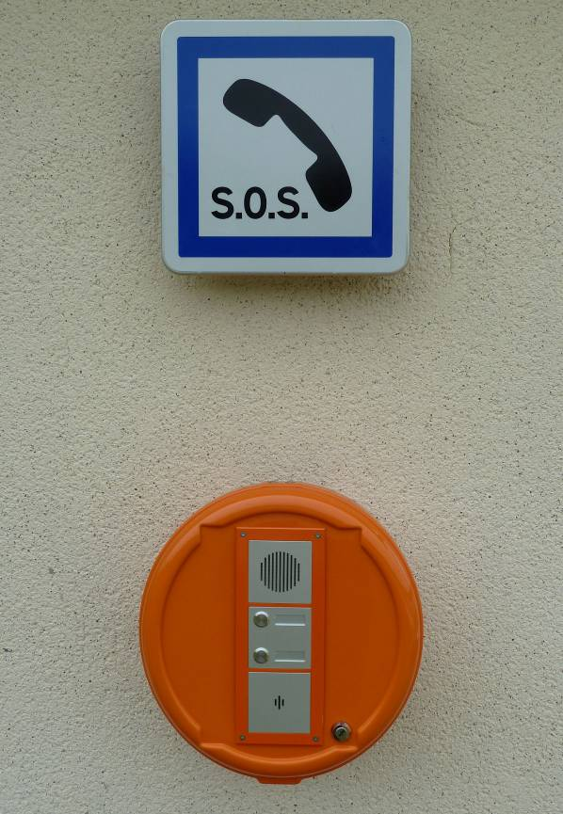

Panneau de signalisation normalisé SOS

Boitier en fixation murale
Contient un équipement téléphonique
d’appel d’urgence

Poste de secours équipé d’une borne d’appel à l’extérieur pour les cas d’absence des Maitres Nageurs Sauveteurs (hors plage horaire, hors période estivale)
Le téléphone à l’extérieur est relié à la ligne interne du poste (montage en parallèle), il n’y a pas de frais de création de nouvelle ligne !!!
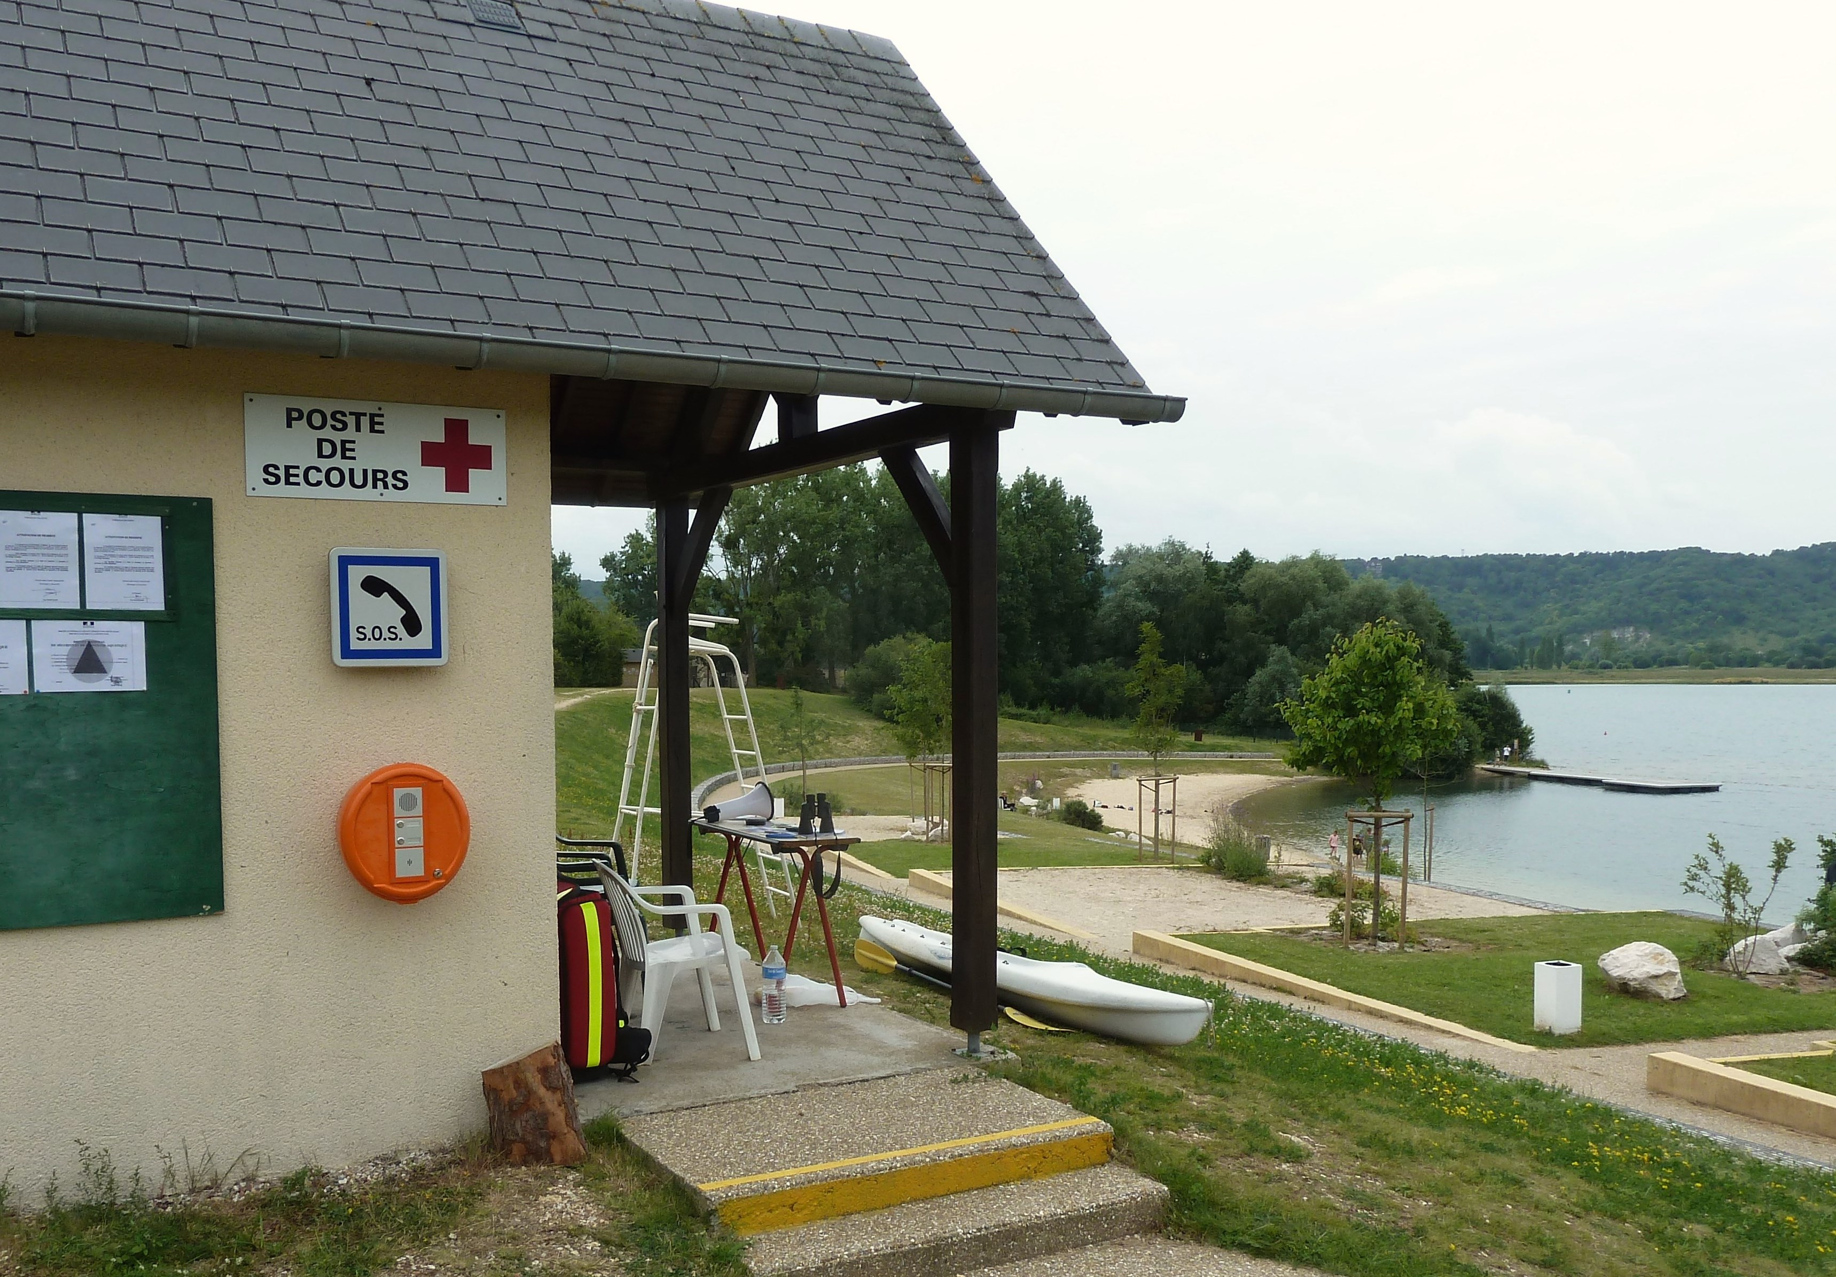

Caractéristiques générales du système téléphonique :

Le téléphone d’appel d’urgence est branché directement à une ligne téléphonique analogique.
L’alimentation par la ligne téléphonique suffit pour les fonctions de base (alimentation EDF n’est pas nécessaire).
Fonctions :
- Appel direct : Appeler un numéro enregistré en appuyant sur un bouton d’appel
- Appels en cascade (en basculements) : Appeler plusieurs numéros enregistrés l’un après l’autre si occupation ou non décrochage (jusqu’à 9 numéros successivement)

Caractéristique du système téléphonique

Alimentation : Par la ligne téléphonique, 20-60 mA, 20-70 VDC
Numérotation Multifréquence 50/50 ms
Signal d’occupation : Détection automatique, 400-450 Hz sinus, 160-700 ms
Connexions vocales :Full-duplex, semi-duplex ou simplex
Durée de connexion :1-9 min ou illimitée
Volume et micro : Réglage électronique et automatique (adapté aux endroits bruyants)
Relais intégrés :2 relais, puissance de commutation : 60 VA, 24 W
Activation du relais : 1-30 s ou pendant la communication
Codes d’activation : 1-4 chiffres, relais 1 : 102 codes, relais 2 : 2 codes
Configuration : en local par clavier interne ou à distance par téléphone
Protection d’accès :Code de sécurité de 4 chiffres
Indice de protection : Correspond à IP 54 et IK 9
Conformité : CE, RoHS

Configuration :

Enregistrer les numéros d’appel pour le bouton d’appel. La configuration peut être réalisée à l’aide du clavier de configuration interne ou à distance en utilisant un téléphone multifréquence. L’accès est protégé par un code de sécurité.
Acoustique : Après l’installation, le téléphone peut adapter les réglages acoustiques automatiquement. Pour cela, il est suffisant d’appeler le téléphone et de démarrer le réglage automatique par la saisie du code multifréquence correspondant. Ensuite, tous les paramètres acoustiques sont déterminés et enregistrés automatiquement.

Fixation murale :

Le boitier peut être fixé au mur par l’intermédiaire de 4 chevilles
Le panneau SOS peut être fixé au mur par l’intermédiaire de 4 chevilles et d’un jeu d’étrier
en oméga

